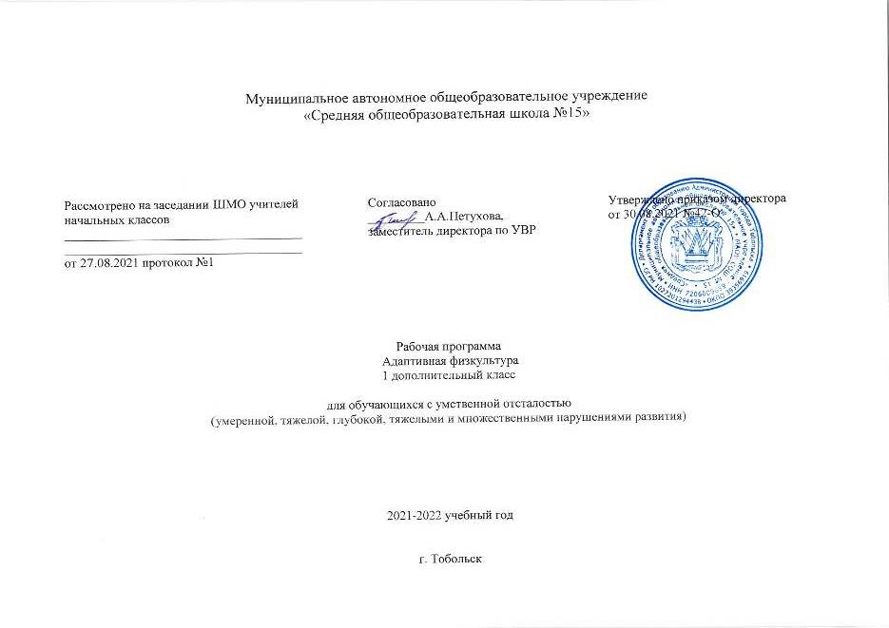
Пояснительная записка.

Рабочая программа разработана на основе Федерального государственного образовательного стандарта образования обучающихся с умственной отсталостью (интеллектуальными нарушениями), адаптированной основной общеобразовательной программы образования для обучающихся с умственной отсталостью (интеллектуальными нарушениями) (вариант 2).
Одним из важнейших направлений работы с ребенком, имеющим умственную отсталость, ТМНР, является физическое развитие, которое происходит на занятиях по адаптивной физической культуре.

Основные задачи: формирование и совершенствование основных двигательных навыков; играть в спортивные игры; укрепление и сохранение здоровья детей, профилактика болезней и возникновения вторичных заболеваний.

В Федеральном компоненте государственного стандарта «Адаптивная физкультура» обозначен как самостоятельный предмет, что
подчеркивает его особое значение в системе образования детей с ОВЗ.

Целью занятий по адаптивной физической культуре является повышение двигательной активности детей и обучение использованию полученных навыков в повседневной жизни.

На изучение данного предмета отводится 0,5 часов в неделю. Всего за год 19 часов.

Тематическое планирование
№ | программный материал | колич. часов | сроки | игры | основные виды  учебной деятельности
Общеразвивающие и корригирующие упражнения – 3 ч.
1. | Одновременные (поочередные) движения руками в исходных положениях «стоя», «сидя», «лежа». | 1 |  | «Колобок» | Развитие быстроты, ловкости
2. | Наклоны туловища в сочетании с поворотами. | 1 |  | «Клад» | Развитие внимания, координации движений
3. | Ходьба с высоким подниманием колен | 1 |  | «Ловля «лягушек» | развитие ловкости, быстроты, силы.
Ходьба и бег – 3 ч.
4. | Ходьба в умеренном (медленном, быстром) темпе. Ходьба с изменением темпа, направления движения. | 1 |  | «Переправа по узким жердям» | развитие ловкости, вестибулярного аппарата.
5. | Бег с изменением темпа и направления движения. | 1 |  | «Соблюдай равновесие» | развитие координационных способностей
6. | Бег с высоким подниманием бедра (захлестыванием голени, приставным шагом). | 1 |  | «Удочка» | развитие быстроты, ловкости
Броски, ловля, метание, передача предметов и перенос груза – 2 ч.
7. | Броски среднего (маленького) мяча двумя руками вверх (о пол, о стенку). | 1 |  | «Меткие метания» | развитие ловкости
8. | Броски (ловля) мяча в ходьбе (беге). | 1 |  | «Гонка мячей по кругу приставными шагами» | развитие быстроты, ловкости и внимания
Всего: 8 ч.

Тематическое планирование
№ | программный материал | колич. часов | сроки | игры | основные виды  учебной деятельности
 | Упражнения для профилактики зрения. |  | 1 | «Жмурки» | формирования и закрепления умений и навыков.
 | Упражнения на коррекцию кисти рук. |  | 1 | «И открыл, и прочел» | формирования и закрепления умений и навыков.
 | Артикуляционная гимнастика. |  | 1 | "Весёлые фигуры" | формирования и закрепления умений и навыков.
 | Упражнение "Зарядка". |  | 1 | Игра в зарядку | формирования и закрепления умений и навыков.
 | Комплекс массажа ладошек. |  | 1 | Ладошка – это солнышко, А пальчики лучи.  Поёт о солнце скворушка,  Кричат о нём грачи. | Поглаживать левую ладонь пальцами правой руки поочередно. От кончиков пальцев к основанию поглаживать пальцы.
 | Комплекс массажа ладошек. |  | 1 | Солнышко проснулось, Лобика коснулось, Лучиками провело, И погладило, и погладило. | Сжимать пальцы в кулачки и разжимать их. Проводить пальчиками обеих рук по лбу. От середины лба к верхней части ушей
 | Гимнастические упражнения при ДЦП. |  | 1 | - развести руки в стороны, а при возвращении — прижать их к груди; - поднять руки вверх, а при опускании — прижать их к груди;- отвести правую руку в сторону и одновременно | формирования и закрепления умений и навыков.
 | Гимнастические упражнения при ДЦП. |  | 1 | повернуть голову, затем возвращение исходное положение; -вытянуть ногу (ноги), затем сгибать их в коленных и тазобедренных суставах и привести к животу; | формирования и закрепления умений и навыков.
 | Дыхательная гимнастика «Дятел» |  | 1 | Пестрый дятел тук да тук, Слышим мы знакомый звук. Это с той зеленой ели Раздается этот стук | формирования и закрепления умений и навыков.
 | Дыхательная гимнастика «Шарик» |  | 1 | Будто шариком играем: Наш животик мы сдуваем. Дружно все вдохнули:  Шарик наш надули. | формирования и закрепления умений и навыков.
 | Закрепление. |  | 1 |  | формирования и закрепления умений и навыков.
Всего: 11 ч.

Содержание программы.
Программа по адаптивной физической культуре включает разделы: Общеразвивающие и корригирующие упражнения; ходьба и бег; броски, ловля, метание, передача предметов и перенос груза.
В раздел Общеразвивающие и корригирующие упражнения входят темы: Одновременные (поочередные) движения руками в исходных положениях «стоя», «сидя», «лежа». Наклоны туловища в сочетании с поворотами. Ходьба с высоким подниманием колен.
Ходьба и бег: Ходьба в умеренном (медленном, быстром) темпе. Ходьба с изменением темпа, направления движения. Бег с изменением темпа и направления движения. Бег с высоким подниманием бедра (захлестыванием голени, приставным шагом).
Броски, ловля, метание, передача предметов и перенос груза: Броски среднего (маленького) мяча двумя руками вверх (о пол, о стенку). Броски (ловля) мяча в ходьбе (беге).
Для ребёнка с ДЦП составлена индивидуальная программа. Данная программа содержит упражнения для профилактики зрения; упражнения на коррекцию кисти рук; артикуляционная гимнастика; комплекс массажа ладошек; гимнастические упражнения при ДЦП; дыхательная гимнастика.
В процессе обучения адаптивной физической культуре учащихся:
- знакомят, а затем уточняют и закрепляют с ними понятийный аппарат (название движений, действий);
- учат последовательности движений без предметов, с предметами, а также правилам безопасности при этом;
- учат адекватно вести себя во время занятий физическими упражнениями с элементами спортивных;
-учат осваивать модели невербального и вербального общения, необходимые в подвижных и спортивных играх и других ситуациях, возникающих во время уроков.
Предполагаемые предметные результаты обучения.
Освоение доступных способов контроля над функциями собственного тела: сидеть, стоять, передвигаться (в т.ч. с использованием технических средств).
Освоение двигательных навыков, последовательности движений, развитие координационных способностей.
Совершенствование физических качеств: ловкости, силы, быстроты, выносливости.
Умение определять свое самочувствие в связи с физической нагрузкой: усталость, болевые ощущения;
Соотнесение самочувствия с настроением, собственной активностью, самостоятельностью и независимостью;
Интерес к определенным видам физкультурно-спортивной деятельности;

Предполагаемые личностные результаты обучения сформированность адекватных представлений о собственных возможностях, о насущно необходимом жизнеобеспечении;
овладение начальными навыками адаптации в динамично изменяющемся и развивающемся мире;
владение навыками коммуникации и принятыми нормами социального взаимодействия;
сформированность навыков сотрудничества с взрослыми и сверстниками в разных социальных ситуациях;
владение навыками коммуникации и принятыми нормами социального взаимодействия;
сформированность установки на безопасный, здоровый образ жизни, наличие мотивации к творческому труду, работе на результат, бережному отношению к материальным и духовным ценностям;
проявление готовности к самостоятельной жизни
Система оценки по предмету «Адаптивная физкультура».
Мониторинг результатов обучения проводится не реже одного раза в полугодие. В ходе мониторинга оценивается уровень сформированности представлений, действий/операций, внесенных в СИПР. Например: «выполняет действие самостоятельно», «выполняет действие по инструкции» (вербальной или невербальной), «выполняет действие по образцу», «выполняет действие с частичной физической помощью», «выполняет действие со значительной физической помощью», «действие не выполняет»; представление: «узнает объект», «не всегда узнает объект» (ситуативно), «не узнает объект». Итоговые результаты образования за оцениваемый период оформляются описательно в дневниках наблюдения и в форме характеристики за учебный год. На основе итоговой характеристики составляется СИПР на следующий учебный период.

